Муниципальное бюджетное дошкольное образовательное учреждение
«Детский сад №45»

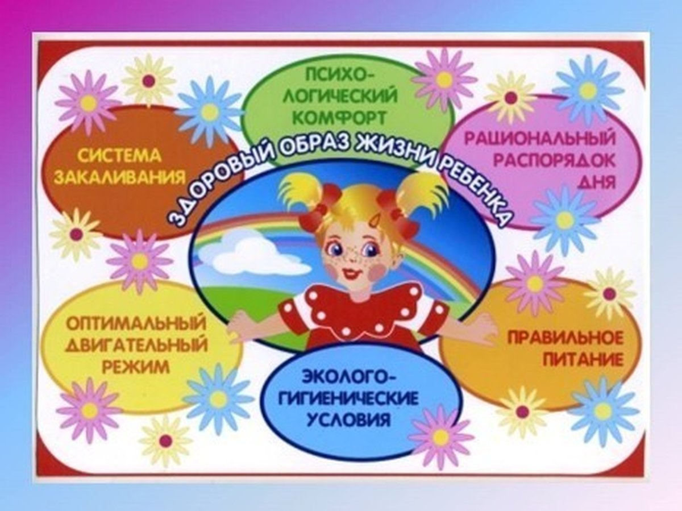
Газета для родителей
Выпуск № 5

г. Петропавловск-Камчатский 2023г.

Здоровый образ жизни для детей важен ничуть не меньше, чем для взрослых. ЗОЖ для детей – один из главных факторов физического и нравственного развития ребенка, его гармоничного существования в обществе. Приучая к здоровому образу жизни детей, вы помогаете им прожить долгую и счастливую жизнь, полную ярких и позитивных моментов.
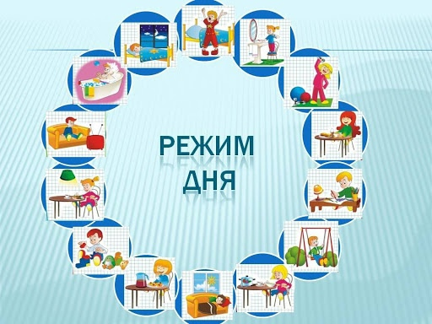
Эти привычки стоит развивать у малыша с первых дней жизни и соблюдать их на протяжении всего детского возраста.

- Правило №1 «Организованный режим дня»
Спать, гулять, проводить занятия, принимать пищу необходимо в одно и то же время. Так организм быстро привыкнет к режиму, ему легче будет справляться с любой нагрузкой.
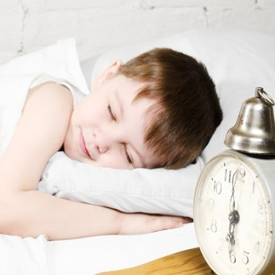

- Правило №2 «Здоровый сон – залог здоровья»
Полноценный сон - залог хорошего настроения и самочувствия. Ребенок, который отдыхает и спит достаточно, как правило, бодрее и счастливее своих не выспавшихся сверстников.

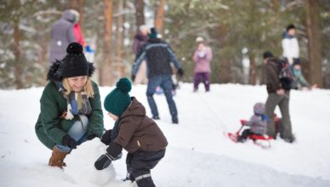
- Правило №3 «Свежий воздух каждый день»
Ежедневные прогулки на свежем воздухе благотворно влияют на организм, поэтому гулять нужно в любую погоду. Старайтесь ходить в парках или скверах и избегать шумных и загазованных улиц.
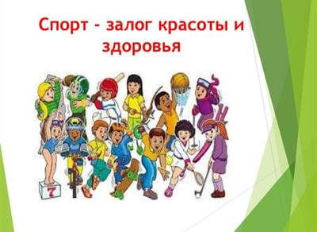
- Правило №4 «Движение и спорт – залог здоровья»

Спорт укрепляет детский организм и помогает ему развиваться здоровым. Занятия физкультурой делают ребенка здоровым и выносливым. Физические нагрузки полезны для укрепления костей, мышц и суставов. Кроме того, спорт помогает контролировать вес ребенка и сжигать лишние калории, ведь современный образ жизни и не совсем правильное питание не очень хорошо влияют на детский организм.

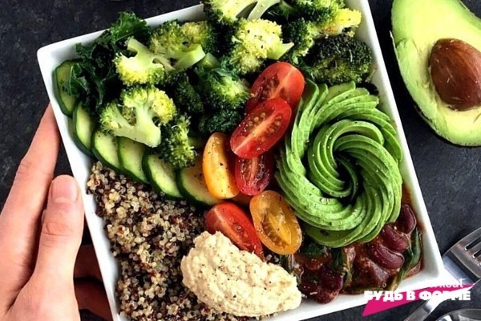
- Правило №5 «Правильное питание»
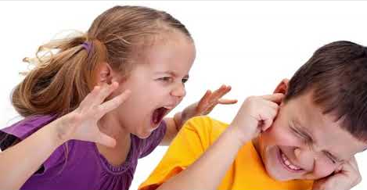
Правильное сочетание белков, жиров, углеводов, витаминов и микроэлементов — источник новой энергии и строительного материала для растущего организма ребенка. В рационе ребенка преимущественно должны присутствовать овощи с низким содержанием крахмала: огурцы, помидоры, капуста и морковь. Мясо — незаменимый продукт для получения белка (основного строительного материала тела человека). Это может быть говядина, индейка или свинина, главное — исключить из рациона ребенка соевое мясо.

- Правило №6 Психическое и эмоциональное состояние
Эмоциональное состояние ребенка во многом определяется психологической атмосферой в семье. И именно оно повлияет на будущее вашего ребенка., ведь основными причинами многих детских болезней являются негативные эмоции и стресс. Если ребенку дома эмоционально комфортно, то он будет счастлив, спокоен и уверен в себе. А положительные мысли и улучшают гормональный фон, и укрепляют иммунитет. Ребенку важно чувствовать любовь и поддержку родителей. Также для улучшения эмоционального состояния ребенка необходимо ограничить время использования гаджетов.
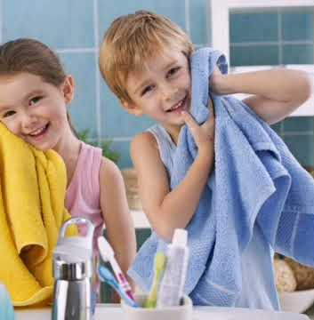

- Правило №7 Личная гигиена
Правильный уход за своим телом избавляет от множества проблем со здоровьем. Вовремя удаленные с тела частички пота, пыли и грязи — это снижение риска заболеваний, радость принятия собственного тела и ответные улыбки окружающих.

В дополнение к вышесказанному – уделяйте внимание не только здоровому, но и достойному образу жизни ребенка. Не забывайте рассказывать ему о правилах поведения за столом и не только, прививайте любовь к чистоте, обучайте следить за своим телом и внешним видом. Приобщайте ребенка к своим увлечениям. Это не только станет подспорьем в его воспитании и общем развитии, но и объединит семью общим хобби.

